**1. Kiến thức cần ghi nhớ**

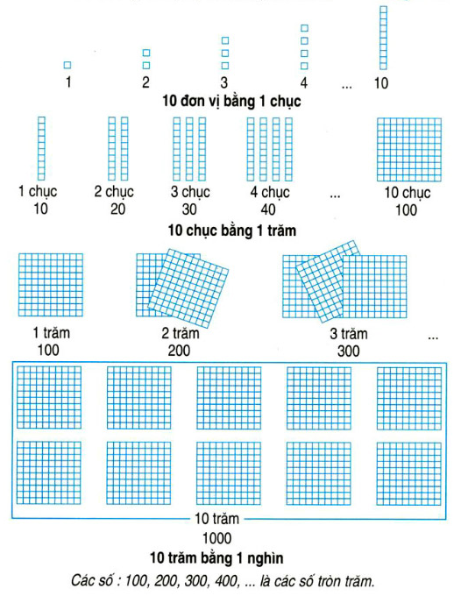

**2. Bài tập**

**Bài 1: Viết số và đọc số em viết được:**

|  |  |  |
| --- | --- | --- |
| Viết số: ...................................................   |  | | --- | | Đọc số: ..............................................  ....................................................... | |  |

**Bài 2: Số?**

|  |  |
| --- | --- |
|  | - Mỗi khay có ........ chiếc kẹo.  - Có ...... khay.  - Có tất cả .......... chiếc kẹo. |

